Среда - 06 мая 2020г
Тема: Праздники моей страны – День Победы.
Цель: Формирование нравственных и патриотических чувств, приобщение к традиционным российским ценностям. Воспитание внимательного и заботливого отношения к пожилым людям, ветеранам.

Утренняя гимнастика

https://www.youtube.com/watch?v=b0lnHl0cxGo

Образовательная деятельность:

- ФЭМП.
Тема: Образовательная деятельность №34. Продолжать учить детей пересчитываться в прямом и обратном порядке, закреплять названия чисел третьего десятка.

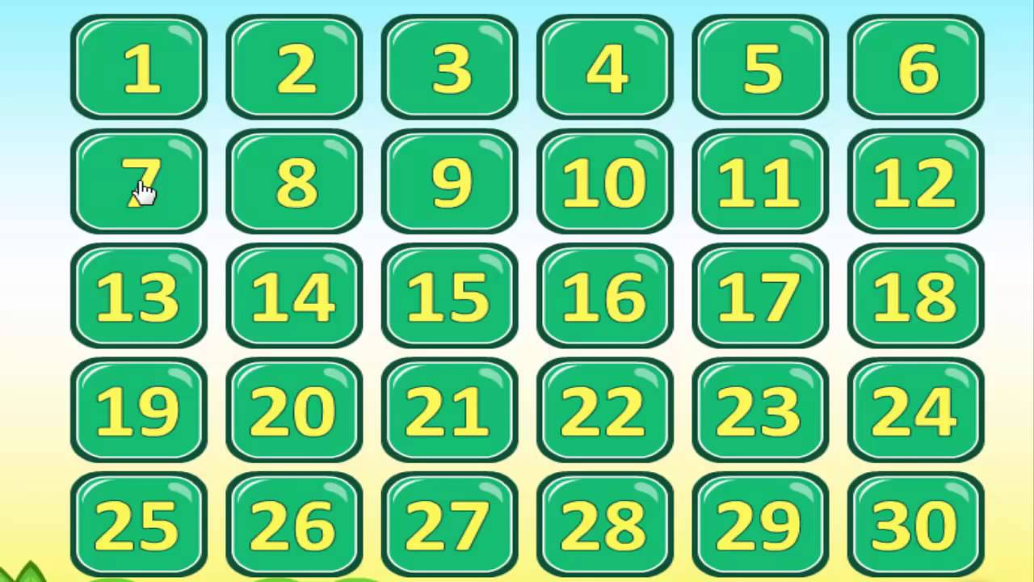

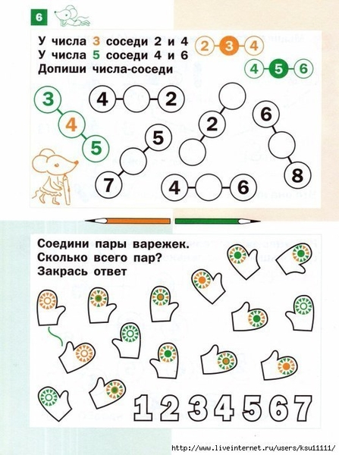

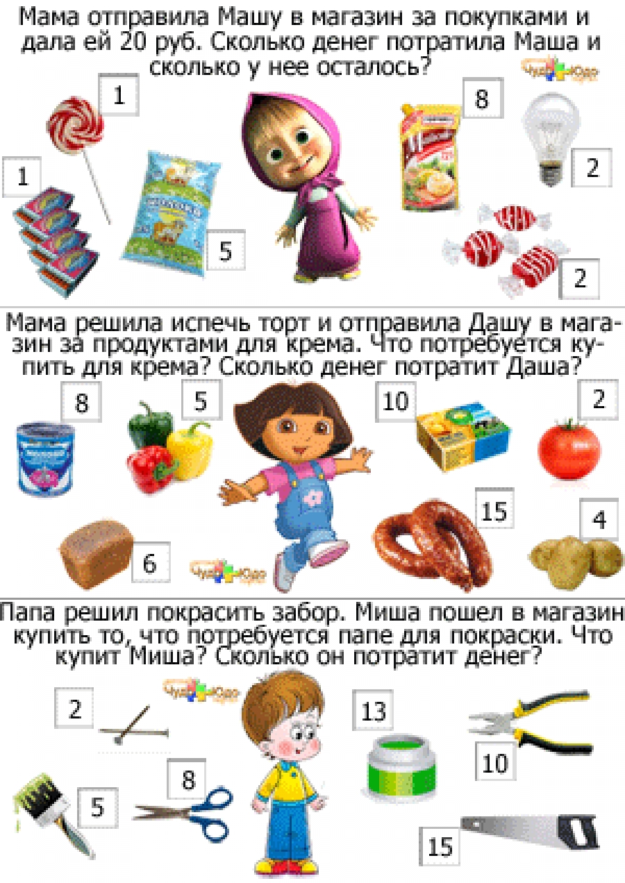

- Физическое развитие - http://dou8.edu-nv.ru/svedeniya-ob-obrazovatelnoj-organizatsii/938-dokumenty/6328-stranichka-instruktora-po-sportu

- Художественное конструирование.
Тема: «Футбольный матч - бутсы». Продолжать учить строить объекты действительности из плоскостных бумажных фигур, объединять их в тематическую, художественную композицию.

